吉林市は，中国東北部吉林省にあります。
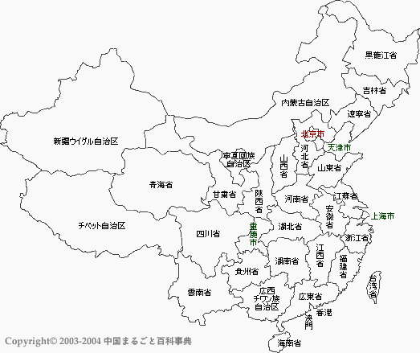
吉林市
●
●
山形市
●
●上海
北京
●
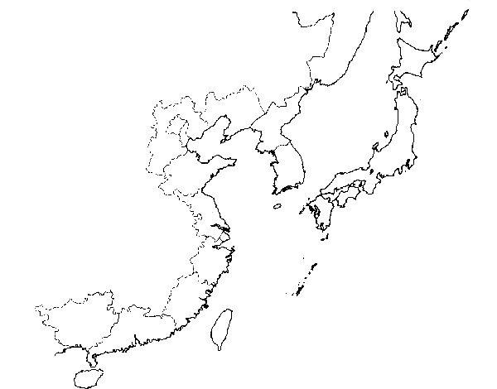

吉 林 市

３千～４千年前の吉林市には，満州族の祖先である粛慎人が住んでおり，彼らはこの地を満州語で川沿いの町を意味する「ジーリンウーラー」と呼んでいました。これを音訳したのが「吉林烏拉」で，ここから吉林という地名が誕生しました。別名は江城です。
吉林市は吉林省第２の都市で，１９５４年に省都（省会）が長春に移されるまでは，吉林省人民政府が置かれていました。また，中国で唯一，省名を都市名に用いている都市でもあります。現在は，樺甸市，磐石市，蛟河市，舒蘭市の４つの県級市と永吉県の１県を統轄しています。
吉林市は吉林省のほぼ中央に位置し，長白山脈の西端にあるため，東から南にかけては山がちな地形（海抜１２００ｍを超える山が７峰もある）にあり，西から北にかけては肥沃な東北平原が広がります。市内には長白山を源にする松花江がＳ字形に蛇行して流れています。
気候は大陸性気候に属するため，四季ははっきりしておりますが，年較差が激しいです。また，吉林では，中国四大奇観のひとつである吉林雾凇(樹氷)が有名です。
人 口 |  | 約４５２万人  （市街地区約１９９万人，  農村(郊外)約２１１万人，その他） |  | 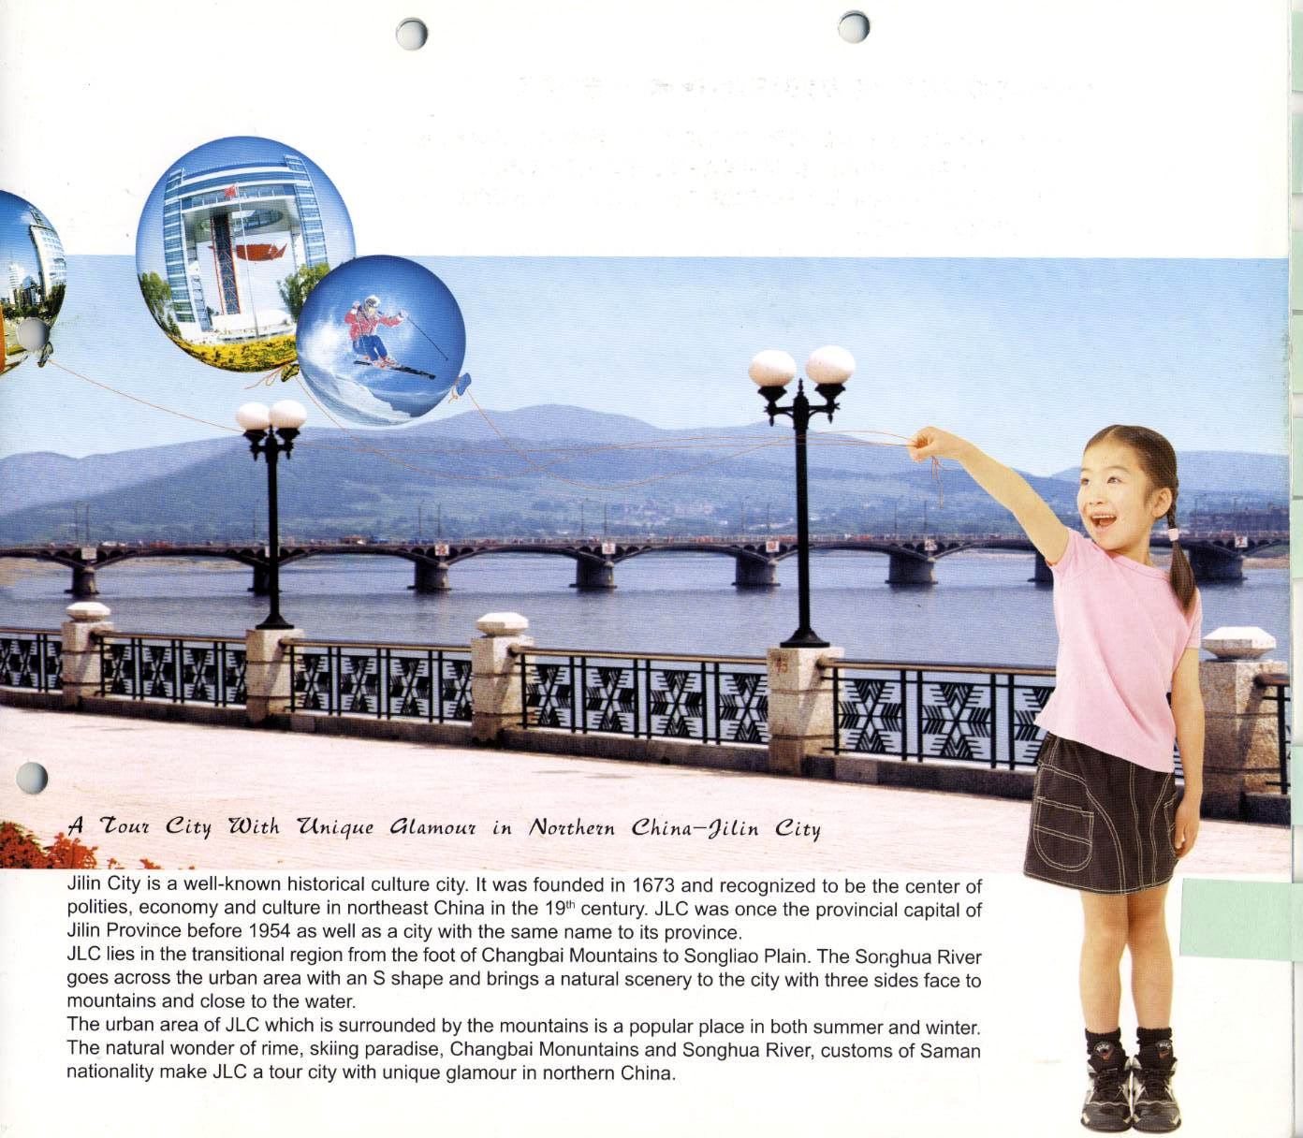  市内を流れる松花江
面 積 |  | ３，６３６ｋｍ（山形市の約１０倍）  ※市街地区の面積は１５０ｋ㎡
位 置 | 海抜 |  | 海抜１９６ｍ（市の中心）
位 置 | 経緯 |  | 北緯４３度４７分，東経１２３度５３分
気 候 |  | 吉林の気候は北温帯に属し，大陸性気候で大変寒いのですが，夏は涼しく，四季ははっきりとしています。年較差が激しく，最高気温３７．８℃，最低気温零下４０．２℃を記録しているほどです。年間平均気温は４～５℃とかなり低いですが，これは冬が長い（降霜期間が２００日を超える）ことによるものです。年間平均降水量は約７００ｍｍで，年間日照時間は２，４５０時間ほどです。
   | １月 | ２月 | ３月 | ４月 | ５月 | ６月 | ７月 | ８月 | ９月 | １０月 | １１月 | １２月
  平均最高気温℃ | －１１ | －５ | ３ | １３ | ２１ | ２５ | ２８ | ２５ | ２２ | １２ | ４ | ５
  平均最低気温℃ | －２５ | －２０ | －８ | －１ | ７ | １３ | １８ | １７ | ８ | －１ | －９ | －１５
時 差 |  | 中国では日本時間より１時間遅くなります。  中国に入るとき時計の針を１時間遅らせ，出るときは１時間進めます。  < 例：日本が正午のとき，吉林市は午前１１時 >
公用語 |  | 北京語

公 通 | バ ス | 吉林市内にはバスターミナルが数ヶ所ありますが，吉林市公路バスターミナル(吉林駅西)か，臨江門バスターミナル(北山駅西)を利用する旅行者が多いです。  ◇吉林市公路バスターミナル 住所：吉林市中康路８路  ◇臨江門客運バスターミナル 住所：吉林市西安路１０号
公 通 | 鉄 道 | 重要な移動手段。広大な国土を縦横無尽に走っており，主だった観光地へは鉄道でアクセスできます。吉林市には，いくつかの駅がありますが，旅行者の多くが利用するのは吉林駅です。  ◇主な都市へ 長春へ １５便／日 １時間３０分  北京へ ２便／日 １１時間３０分  大連へ ２便／日 １３時間００分
公 通 | タクシー | 路線バスに比べ料金はずっと高いのですが，手気軽にスムーズに移動できるのがメリットです。初乗り２．５ｋｍまで５元～ ※１元≒１５円
公 通 | 飛行機 | 吉林市から７０ｋｍのところにある龍嘉空港（長春）を利用します。  （吉林空港は運用停止中）
主要産業 | 化学工業，電力，冶金，炭素，製紙，機械，紡績，メリヤス，皮革，電子，テレビ，カメラ，ガラス，プラスチック，精糖，食品などの製造及び加工業があります。
スポーツ | バスケットボール／冬泳／バレーボール／サッカー／武術／スケート／スキー／太極拳／卓球／ビリヤード／ボウリング等が盛んです。
特産品 | 中国東北地区の資源は豊富で，人参，鹿角，貂（テン）の毛皮は特に優れて貴重なものです。これは「東北の宝」と称され名声が高く，吉林市はこれの重要な産地です。  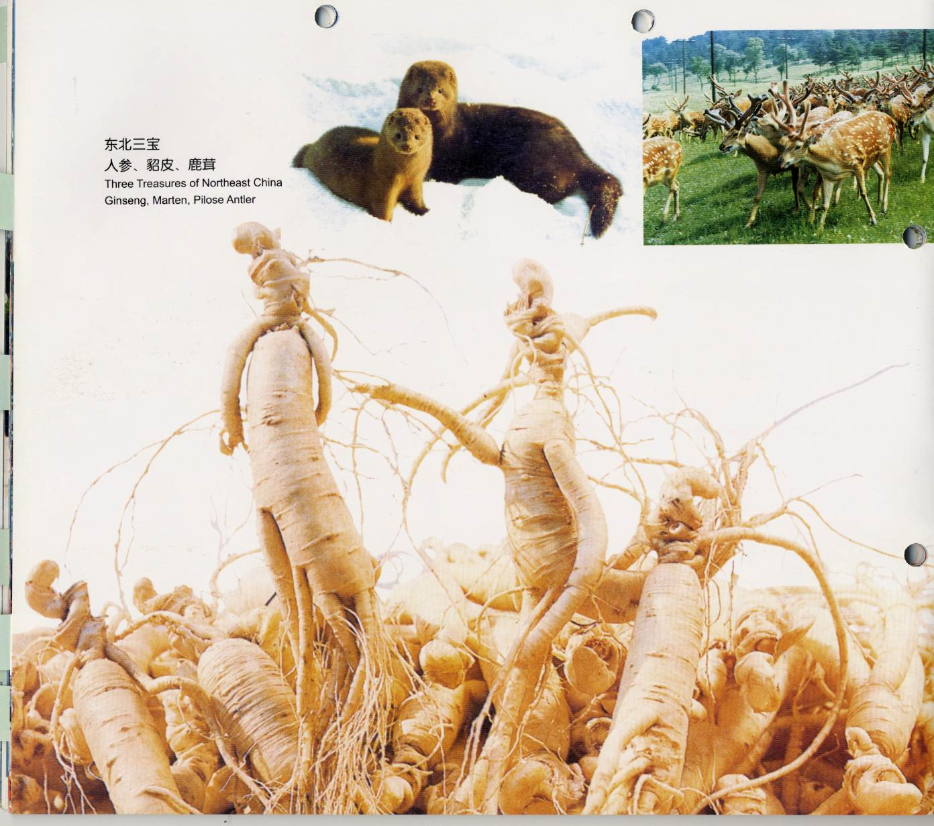  夏の龍潭山鹿牧場を参観すれば，そこでは放牧された多くの鹿を  見ることができます。また，人参の栽培や貂（テン）の養殖状況も見  ることができ，東北三宝の各種製品も買い求めることができます。  貂／貂皮の毛は細かく柔らかく，保湿防水に富み，美しく，毛皮の  王様といわれています。  人参／人参は元気回復，強壮として名高い薬草です。  梅花鹿／鹿の角は勢力増強，養血，強筋健骨に効く名高い薬品です。
↑このページのＴＯＰへ

080313YCIRC

